高三数学复习系列之数学规范答题训练（20151119）
平行与垂直
1.如图所示，在四棱锥PABCD中，平面PAD⊥平面ABCD，AB∥DC，△PAD是等边三角形，已知BD＝2AD＝8，AB＝2DC＝4.M是PC上的一点，证明：平面MBD⊥平面PAD.
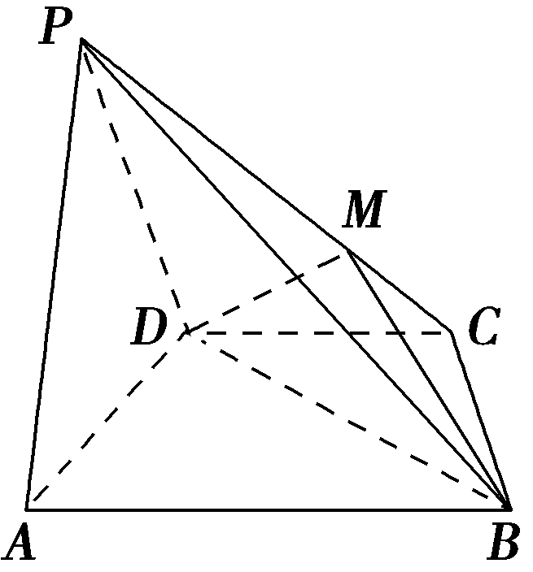

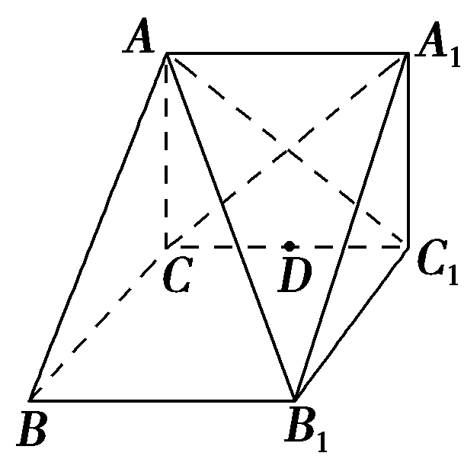
2.如图所示，在三棱柱ABCA₁B₁C₁中，A₁A⊥平面ABC，若D是棱CC₁的中点，问在棱AB上是否存在一点E，使DE∥平面AB₁C₁？若存在，请确定点E的位置；若不存在，请说明理由．

3.（2010·安徽）如图，在多面体ABCDEF中，四边形ABCD是正方形，AB＝2EF＝2，EF∥AB，EF⊥FB，∠BFC＝90°，BF＝FC，H为BC的中点．
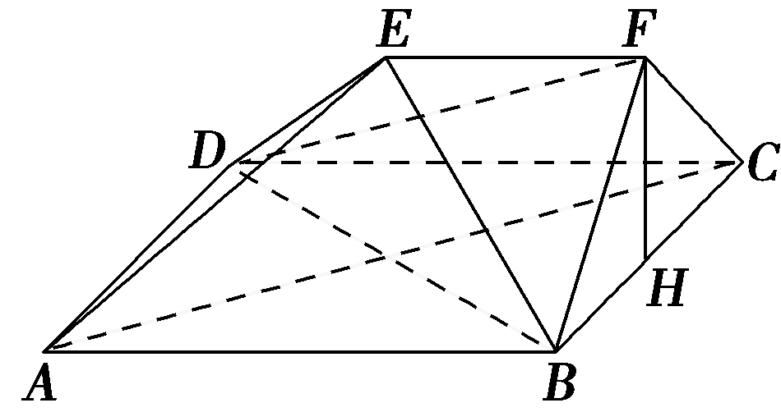
（1）求证：FH∥平面EDB；
（2）求证：AC⊥平面EDB；
（3）求四面体BDEF的体积．

4. （2012·丽水质检）如图，已知DC⊥平面ABC，EB∥DC，AC＝BC＝EB＝2DC＝2，∠ACB＝120°，P，Q分别为AE，AB的中点．
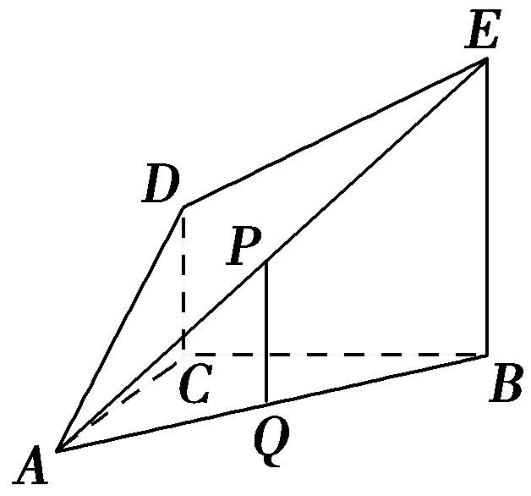
（1）证明：PQ∥平面ACD；
（2）求AD与平面ABE所成角的正弦值．

5.如图正方形ABCD和四边形ACEF所在的平面互相垂直，EF∥AC，AB＝，CE＝EF＝1.
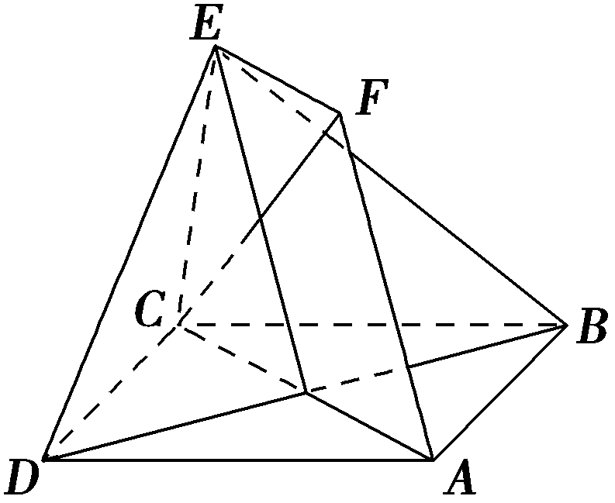
（1）求证：AF∥平面BDE；
（2）求证：CF⊥平面BDE.

6.（2012·无锡模拟）如图，四棱锥PABCD的底面是正方形，PD⊥底面ABCD，点E在棱PB上．
（1）求证：平面AEC⊥平面PDB；
（2）当PD＝AB，且E为PB的中点时，求AE与平面PDB所成的角的大小．
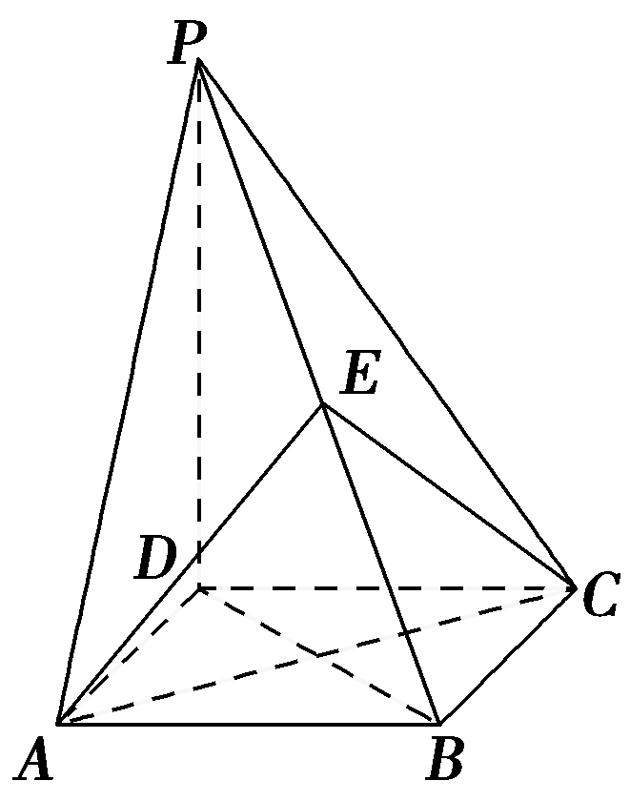

参考答案
1.证明 在△ABD中，由于AD＝4，BD＝8，AB＝4，
所以AD²＋BD²＝AB².故AD⊥BD.
又平面PAD⊥平面ABCD，平面PAD∩平面ABCD＝AD，BD⊂平面ABCD，所以BD⊥平面PAD.
又BD⊂平面MBD，故平面MBD⊥平面PAD.
2解：存在点E，且E为AB的中点．
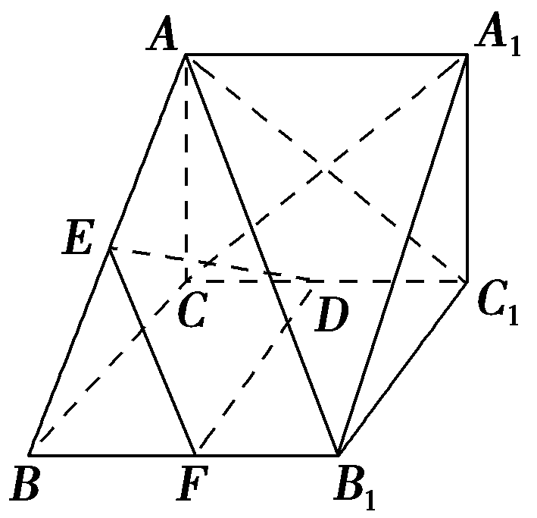
下面给出证明：
如图，取BB₁的中点F，连接DF，
则DF∥B₁C₁.
∵AB的中点为E，连接EF，
则EF∥AB₁.
B₁C₁与AB₁是相交直线，
∴平面DEF∥平面AB₁C₁.
而DE⊂平面DEF，∴DE∥平面AB₁C₁.
 解决探究性问题一般要采用执果索因的方法，假设求解的结果存在，从这个结果出发，寻找使这个结论成立的充分条件，如果找到了符合题目结果要求的条件，则存在；如果找不到符合题目结果要求的条件（出现矛盾），则不存在．
3.证明（1）设AC与BD交于点G，则G为AC的中点．连EG，GH，由于H为BC的中点，故GH綉AB.
又EF綉AB，∴EF綉GH.
∴四边形EFHG为平行四边形．
∴EG∥FH，而EG⊂平面EDB，∴FH∥平面EDB.
（2）证明 由四边形ABCD为正方形，有AB⊥BC.
又EF∥AB，∴EF⊥BC.
而EF⊥FB，∴EF⊥平面BFC，∴EF⊥FH.
∴AB⊥FH.又BF＝FC，H为BC的中点，
∴FH⊥BC.∴FH⊥平面ABCD.
∴FH⊥AC.又FH∥EG，∴AC⊥EG.
又AC⊥BD，EG∩BD＝G，∴AC⊥平面EDB.
（3）解 ∵EF⊥FB，∠BFC＝90°，∴BF⊥平面CDEF.
∴BF为四面体BDEF的高．
又BC＝AB＝2，∴BF＝FC＝.
V_{B－DEF}＝××1××＝.
4.证明（1）因为P，Q分别为AE，AB的中点，所以PQ∥EB.
又DC∥EB，因此PQ∥DC，PQ⊄平面ACD，DC⊂平面ACD，从而PQ∥平面ACD.
解（2）如图，连接CQ，DP.
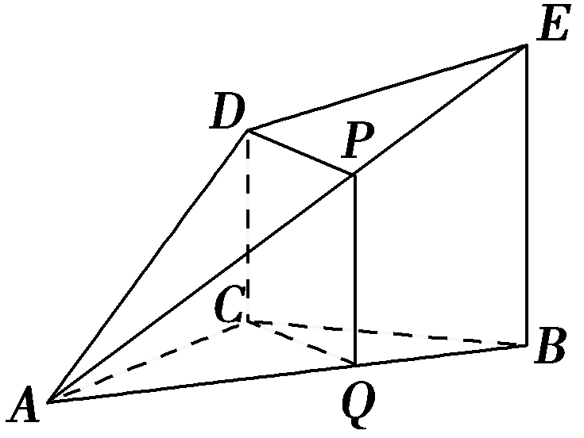
因为Q为AB的中点，且AC＝BC，
所以CQ⊥AB.
因为DC⊥平面ABC，EB∥DC，
所以EB⊥平面ABC.
因此CQ⊥EB，又AB∩EB＝B，
故CQ⊥平面ABE.
由（1）有PQ∥DC，又PQ＝EB＝DC，
所以四边形CQPD为平行四边形，故DP∥CQ，
因此DP⊥平面ABE，∠DAP为AD和平面ABE所成的角，
在Rt△DPA中，AD＝，DP＝1，sin∠DAP＝.
因此AD和平面ABE所成角的正弦值为.
5.证明 （1）设AC与BD交于点G.
因为EF∥AG，且EF＝1，AG＝AC＝1.
所以四边形AGEF为平行四边形，
所以AF∥EG.因为EG⊂平面BDE，AF⊄平面BDE，
所以AF∥平面BDE.
（2）如图，连接FG.
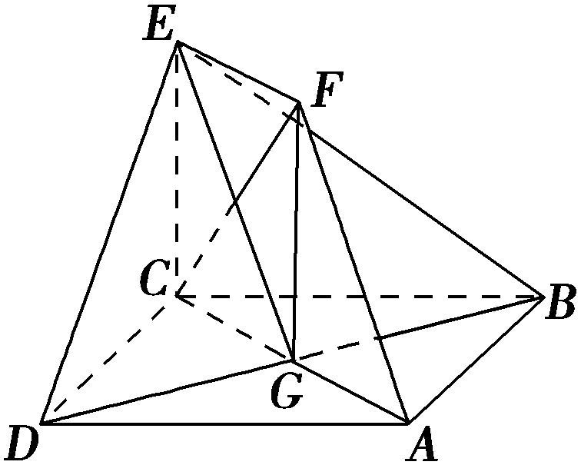
因为EF∥CG，EF＝CG＝1，
且CE＝1，
所以四边形CEFG为菱形．
所以CF⊥EG.
因为四边形ABCD为正方形，所以BD⊥AC.
又因为平面ACEF⊥平面ABCD，
且平面ACEF∩平面ABCD＝AC，
所以BD⊥平面ACEF.
所以CF⊥BD.
又BD∩EG＝G.
所以CF⊥平面BDE.
6. （1）证明
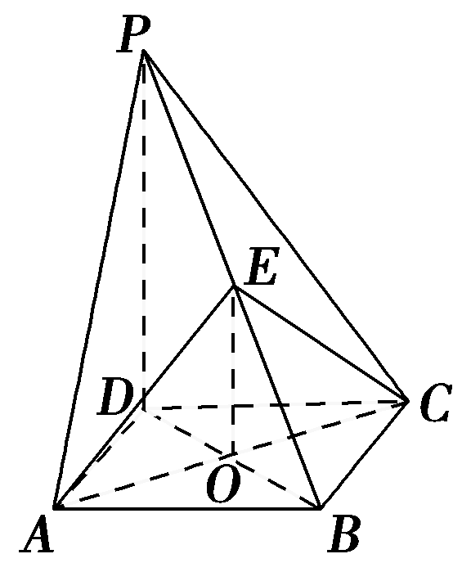
∵四边形ABCD是正方形，
∴AC⊥BD.∵PD⊥底面ABCD，
∴PD⊥AC.又PD∩BD＝D，
∴AC⊥平面PDB.又AC⊂平面AEC，
∴平面AEC⊥平面PDB.
（2）解 设AC∩BD＝O，连接OE.
由（1）知，AC⊥平面PDB于点O，
∴∠AEO为AE与平面PDB所成的角．
∵点O、E分别为DB、PB的中点，∴OE∥PD，且OE＝PD.
又∵PD⊥底面ABCD，∴OE⊥底面ABCD，∴OE⊥AO.
在Rt△AOE中，OE＝PD＝AB＝AO，∴∠AEO＝45°.
即AE与平面PDB所成的角为45°.

